**Приложение 1**

**к распоряжению Администрации города**

**от ______________ №_____________**

**Фрагмент публичной кадастровой карты с отображением границ комплексного развития территории нежилой застройки в границах: ул. Бейвеля, ул. Хариса Юсупова, ул. Скульптора Головницкого в Курчатовском районе города Челябинска**

М 1:2000

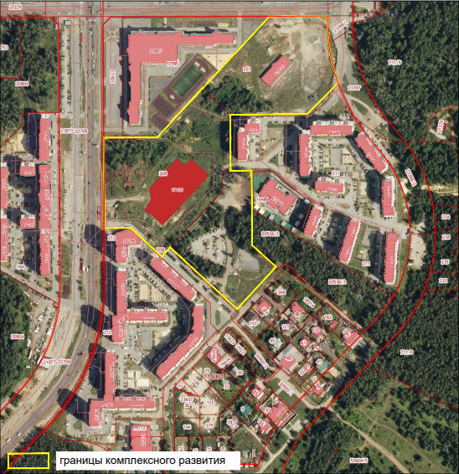

Начальник Управления

по архитектурно-градостроительному   
проектированию города Челябинска,

главный архитектор О. С. Никитина